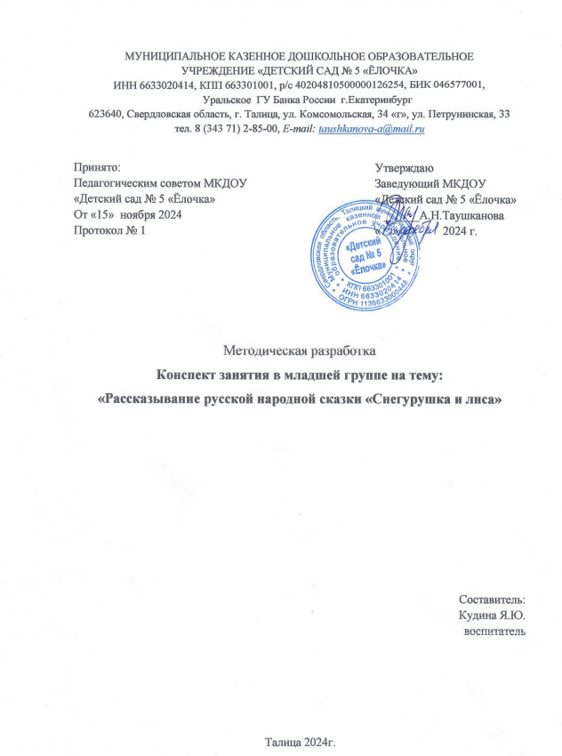Конспект занятия в младшей группе на тему:
«Рассказывание русской народной сказки «Снегурушка и лиса»

Цель: Познакомить детей с русской народной сказкой «Снегурушка и Лиса».

Задачи:
Образовательные:
- Учить детей внимательно вслушиваться в текст, понимать смысл сказки.
- Формировать умение отвечать на вопросы воспитателя по содержанию сказки.
Развивающие:
- Активизировать речь детей, обогащать словарный запас.
- Формировать интонационную выразительность речи.
- Развивать у детей память, слуховое и зрительное внимание.
Воспитательная:
- Воспитывать интерес к русским народным сказкам, доброжелательность, чувство сопереживания к тем, кто нуждается в помощи.

Оборудование: Настольный театр (персонажи по сказке), деревья из бисера.
Предварительная работа: рассказывание русских народных сказок «Колобок», «Кот, петух и лиса», «Заюшкина избушка» и рассматривание иллюстраций к ним; обсуждение содержание сказок.

1. Вводная часть.
Дети с воспитателем заходят в группу и становятся в кружок.
В: Ребята сегодня к нам на занятие пришли гости, давайте с ними поздороваемся!
Здравствуйте гости! (Здороваются).
В: Скажите, а вы любите загадки?
Д: Да!
В: Я сейчас загадаю вам загадку, а вы должны отгадать, о ком я говорю.
Рыжая плутовка по лесу ходит,
Пушистым хвостом водит,
Курочек любит,
Петушков ворует.
Кто это?
(Дети отвечают: Лиса)
В: Какая всегда лиса в сказке?
Д: Хитрая.
В: Почему?
Д: Она всех обманывает.
В: Верно, потому что она всех обманывает, хитрит.
(Показывает картинки сказок «Колобок», «Заюшкина избушка», «Лиса и серый Волк»)
Скажите, что за сказка изображена на этой картинке? (Ответы детей).
А какая Лиса была в сказке «Колобок»? (Ответы детей). Почему? (Ответы детей).

2. Основная часть.
А сейчас я вам прочту сказку, в которой лиса не хитрая, а добрая и даже помогает маленькой девочке. Хотите узнать, как называется эта сказка (дети отвечают: Да).
Сказка называется «Снегурушка и лиса». Снегурушка так звали девочку, наверное, потому, что у неё были волосы белые как снег. Вот ее ласково и прозвали Снегурушка.
Жили-были старик со старухой. У них была внучка Снегурушка. Собрались ее подружки в лес по ягоды и пришли звать с собой Снегурушку. Старик со старухой долго не соглашались, но наконец отпустили ее и велели не отставать от подруг.
Пришли девушки в лес, стали собирать ягоды — деревце за деревце, кустик за кустик. Снегурушка и отстала от своих подруг. Подружки аукали ее, аукали, но Снегурушка не слыхала. Уж стало темно, подружки пошли домой.
А Снегурушка ходила, ходила по лесу, совсем заблудилась. Поняла она, что осталась в лесу одна, залезла на высокое дерево, уселась на ветку и стала горько плакать, припеваючи:
— Ay, ay, Снегурушка!
— Аy, ay, голубушка!
— У дедушки, у бабушки
— Была внучка Снегурушка.
— Ее подружки в лес заманили,
— Заманили — покинули!
Идет медведь и спрашивает:
— О чем ты, Снегурушка, плачешь?
— Как мне, медведюшка, не плакать! Я одна у дедушки, у бабушки внучка Снегурушка, меня подружки в лес заманили, заманивши — покинули!
— Слезай, я тебя отнесу к дедушке и бабушке!
— Нет, я тебя боюсь, ты меня съешь!
Медведь ушел от нее. Она опять заплакала, припеваючи:
— Ay, ay, Снегурушка!
— Ay, ay, голубушка!..
Идет волк, спрашивает:
— О чем ты, Снегурушка, плачешь?
— Как же мне не плакать! Меня подружки в лес заманили, заманивши — покинули…
— Сойди, я тебя отнесу к дедушке и бабушке! — говорит волк.
— Нет, волк, я тебя боюсь, ты меня съешь!
Волк ушел. А Снегурушка опять заплакала, припеваючи:
-Ay, ay, Снегурушка!
-Ay, ay, голубушка!..
Бежит мимо лисица. Услыхала Снегурушкин голосок и спрашивает:
— Чего ты, Снегурушка, плачешь?
— Как же мне, лисонька, не плакать! Меня подружки в лес заманили, заманивши — покинули.
— Сойди, я тебя отнесу к дедушке и бабушке!
Снегурушка слезла с дерева, села на лису, лисица и побежала.
Прибежала к дому и стала хвостом стучаться в калитку.
— Кто там? — спрашивают дедушка и бабушка.
— Это я, лисица, внучку вашу привезла!
— Ах ты, наша дорогая! Войди к нам в избу! Где нам тебя посадить, чем тебя угостить?
Принесли они молока, яиц, творогу и стали лисицу благодарить.
(Воспитатель рассказывает сказку используя по ходу рассказа кукольный театр. В беседе по содержанию сказки использует также иллюстрацию)

3. Беседа по содержанию сказки:
Воспитатель: А сейчас давайте вспомним, как называется сказка, которую я вам рассказала?
Дети: - «Снегурушка и лиса»
В: Расскажите, ребята, почему девочку звали Снегурушка?
Д: У нее были волосы белые, как снег.
В: Кто хотел помочь Снегурушке?
Д: Волк, медведь и лиса.
В: Расскажите, как помогла девочке лиса.
Д: она привела Снегурушку домой.
Воспитатель: Ребята, как надо кричать, если заблудишься в лесу?
Дети: - Ау! Ау!
(Дети отвечают. В процессе ответов детей воспитатель использует прием совместного рассказывания)
В: А сейчас лисичка хочет с вами поиграть. Посмотрите, кто из героев присутствуют у меня на столе…(волк, дедушка, медведь, девочка, бабушка). Лиса будет прятать героев сказки, а вы скажите мне, пожалуйста, кого не стало: медведя, волка, бабушки или других персонажей.
Воспитатель: Молодцы! Понравилась вам игра?
Д: Да!

4. Физкультминутка:
В: А сейчас мы с вами немного разомнемся
Мишка косолапый по лесу идёт (дети идут по кругу, как медведи),
Шишки собирает, песенки поёт (дети наклоняются и собирают шишки),
Вдруг упала шишка, прямо мишке в лоб ( ребята касаются ладошкой по лбу),
Мишка рассердился и ногою топ ( дети топают ногой).
В: Молодцы ребята!

5. Рефлексия:
В: Давайте вспомним с какой новой сказкой мы сегодня познакомились?
Д: «Снегурушка и лиса»
В: Какая лиса в этой сказке была?
Д: Добрая, хорошая.
В: Лиса хотела обмануть Снегурушку?
Д: Нет, она хотела Снегурушке помочь.
В: Мы тоже с вами должны помогать друг другу, если нужна помощь.
В: Вы большие молодцы, пришло время попрощаться с нашими гостями, давайте скажем нашим гостям «До свидания».
Д: До свидания!

